Spel: Wie is het?
Kies allebei een plaatje uit op het spelblad (de andere speler mag niet weten welk plaatje dit is).
Stel elkaar om de beurt een vraag die je alleen met ja of nee mag beantwoorden.
Bijvoorbeeld: Is het een vrouw? Heeft hij/zij bruin haar? Komt hij/zij in het Oude Testament voor? (Niet: Is het David? dat mag pas als je weet wie het is).
Kruis door wat niet kan. Aan het einde houd je dan één plaatje over. Wie raadt als eerste welk plaatje de ander heeft?

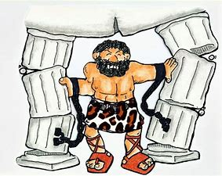 | 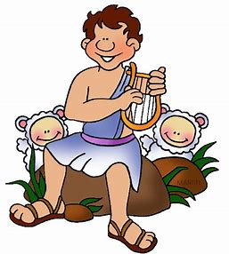 | 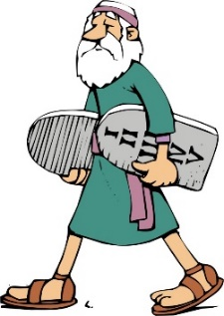 | 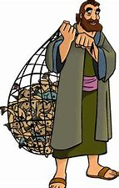 | 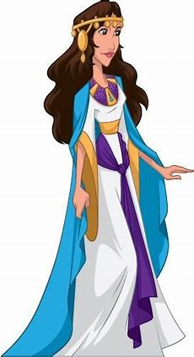 | 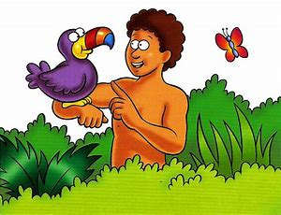 | 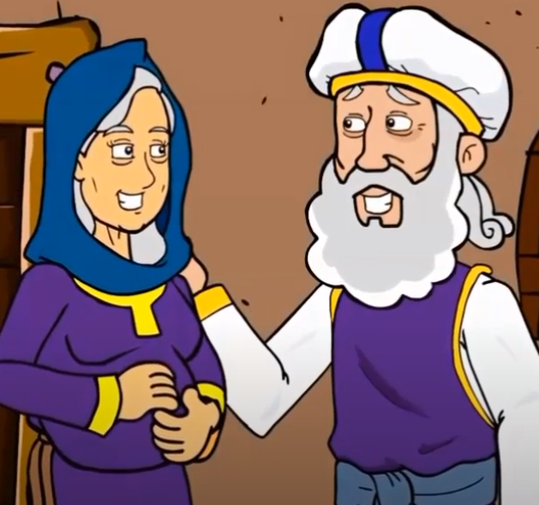
Simson | David | Mozes | Petrus | Esther | Adam | Elizabeth
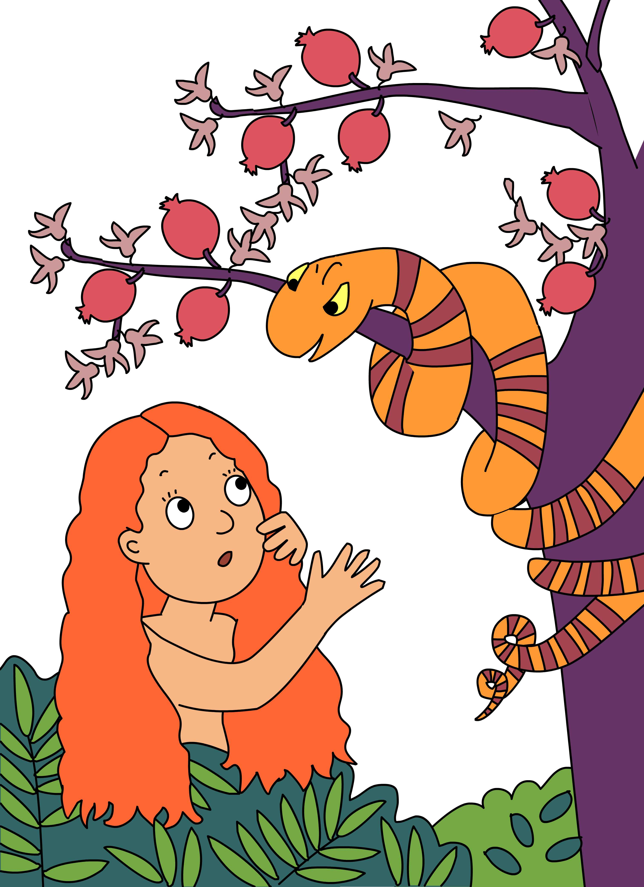 | 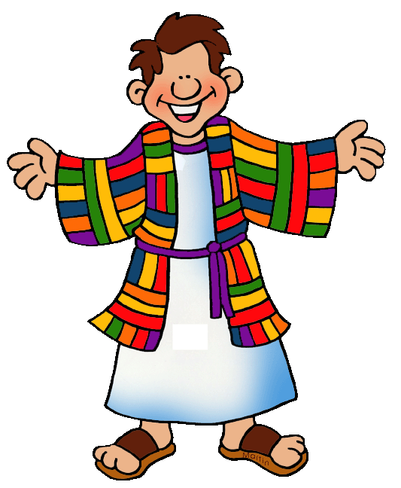 | 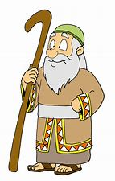 | 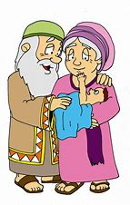 | 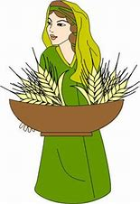 | 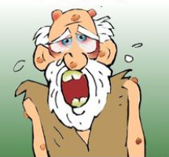 | 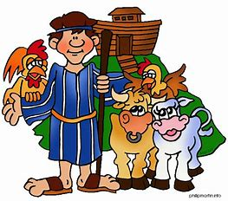
Eva | Jozef | Abraham | Sarah | Ruth | Job | Noach
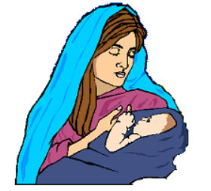 | 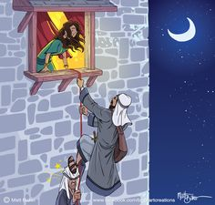 | 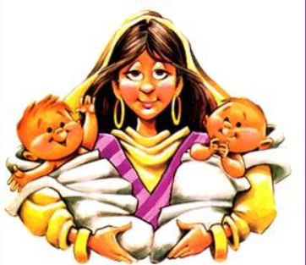 | 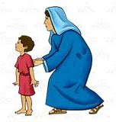 | 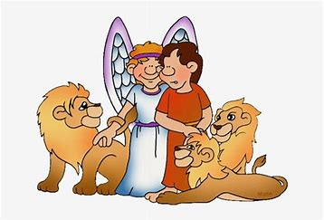 |  | 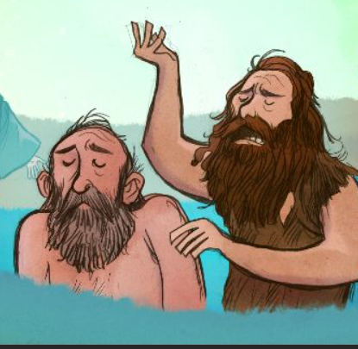
Maria | Rachab | Rebekka | Hanna | Daniël | Zacheüs | Johannes

